FABRICACIÓN Y CARACTERIZACIÓN DE UNA CÉLULA SOLAR DE COLORANTE

Profesor investigador: Jesús Idígoras León
Profesora coordinadora: Reyes De La Vega Sánchez
Autores del trabajo: Andrea Tejada Arteaga(I.E.S. Juan Ciudad Duarte), Jaime Cruz Leo(I.E.S. Juan Ciudad Duarte), Juan Jesús Bueno(I.E.S. Llanes), Andrea Ruiz Gómez(I.E.S. Ítaca)

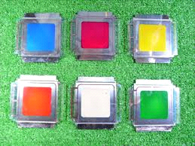

2. Índice

1. Título del trabajo.
2. Índice.
3. Resumen introductorio.
4. Introducción del problema que interesa estudiar.
5.Finalidad.
6.Planificación y objetivos.
7.Estado de la cuestión/Fundamentos teóricos.
8.Cuerpo del trabajo(material y métodos)
8.1.Asignación de significado a las variables.
8.2.Emisión de una o más hipótesis.
8.3.Diseño del utillaje experimental y/o de los instrumentos de recogida de información.
8.4.Diseño del trabajo de campo,documental y/o laboratorio.
8.5.Desarrollo del trabajo de campo,documental y/o laboratorio.
8.6.Tratamiento de resultados.
9.Conclusiones.
10.Valoración personal.
11.Agradecimientos.
12.Bibliografía.

3. Resumen introductorio:

Las celdas de colorante, también conocidas como celdas Graetzel o DSSC (dye sensitized solar cells), surgieron por primera vez en 1988 como una alternativa a las celdas convencionales de silicio. En lugar del silicio el componente principal de estas celdas son el dióxido de titanio y un colorante.

La ventaja de las celdas de colorante con respecto a las de silicio es que son más baratas, semitransparentes y pueden ser rígidas o flexibles. Esto abre la posibilidad de su utilización como ventanas o en tejidos, por ejemplo. En contraposición son menos duraderas y su récord de eficiencia está en el 12% mientras que el de las de silicio alcanza el 22%.

Palabras claves: celda solar, colorante, electrodos, semiconductor, electrolito, intensidad de corriente, absorbancia, eficiencia.

4. Descripción del problema a estudiar

Una de las claves del éxito de una celda solar determinada es la correcta selección del colorante empleado. Este debe presentar un espectro de absorción que le permita aprovechar al máximo la radiación solar y además, una vez adsorbido a la superficie, debe proporcionar una intensidad de corriente aceptable.

Son dos factores los que debemos tener en consideración a la hora de decantarnos por un colorante otro. En primer lugar estudiaremos el rango de absorción del colorante y la intensidad de la misma que presenta. Después mediremos la intensidad de corriente generada por la celda solar montada empleando ese colorante. Aquel que genere una mayor intensidad eléctrica será el elegido y al que le mediremos la eficiencia.

5. Finalidad
El objetivo de este estudio es analizar el comportamiento de distintos colorantes naturales y seleccionar el más idóneo para la construcción de la celda. Una vez construida la celda con el colorante escogido, mediremos su eficiencia. Asimismo, mediremos la eficiencia de una celda convencional de silicio y compararemos ambas.

El objetivo último es tratar de hallar un colorante natural que nos permita construir una celda solar con una eficiencia comparable a la de silicio. Si logramos una buena eficiencia y a esto le sumamos las ventajas anteriormente señaladas, las celdas de colorante podrían sustituir sin problema a las de silicio.

6. Planificación y objetivos

En una primera sesión el investigador presenta a los alumnos los fundamentos teóricos del problema que vamos a estudiar. Asimismo los alumnos cortan los cristales que funcionarán de electrodos y preparan la mezcla del semiconductor.

En una segunda sesión se extraen los pigmentos y se depositan sobre el semiconductor, midiéndose su absorción. En la segunda parte de la sesión se completa el montaje de la celda.

En la tercera sesión se mide la intensidad de corriente generada por las diferentes celdas. Se selecciona la que mayor intensidad genera. Finalmente se miden las características eléctricas de la celda seleccionada y de la de silicio con el fin de medir las eficiencias de ambas y compararlas.

7.Estado de la cuestión. Fundamentos teóricos

El funcionamiento de las celdas solares viene impulsado por la excitación de los electrones del colorante al absorber la luz del Sol. Cuando esto ocurre, se produce una transición electrónica desde el HOMO (Highest Occupied Molecular Orbital, esto es, el orbital molecular ocupado de mayor energía) del colorante al LUMO (Lowest Unoccupied Molecular Orbital o lo que es lo mismo, el orbital molecular desocupado de menor energía). A continuación se produce la transferencia de ese electrón a la banda de conducción del semiconductor, TiO₂ (proceso de inyección electrónica) generando un aumento de potencial en el fotoelectrodo.

Desde allí viaja, a través del circuito exterior al contraelectrodo, generándose así una corriente eléctrica. Una vez allí, el proceso se cierra mediante la transferencia del electrón al electrolito (I₂/I₃⁻), quien a su vez lo cede al pigmento. De esta manera el pigmento se reduce, regenerándose.

Para la fabricación de una celda de colorante se necesitan dos cristales conductores, también denominados FTO o electrodos. Entre ellos se depositarán los diferentes elementos que componen la celda. Distinguimos dos electrodos: el fotoelectrodo, donde se encuentra el TiO₂ nanoestructurado y el colorante, y el contraelectrodo, que también incluye una pasta de platino. Veamos en detalle el proceso:
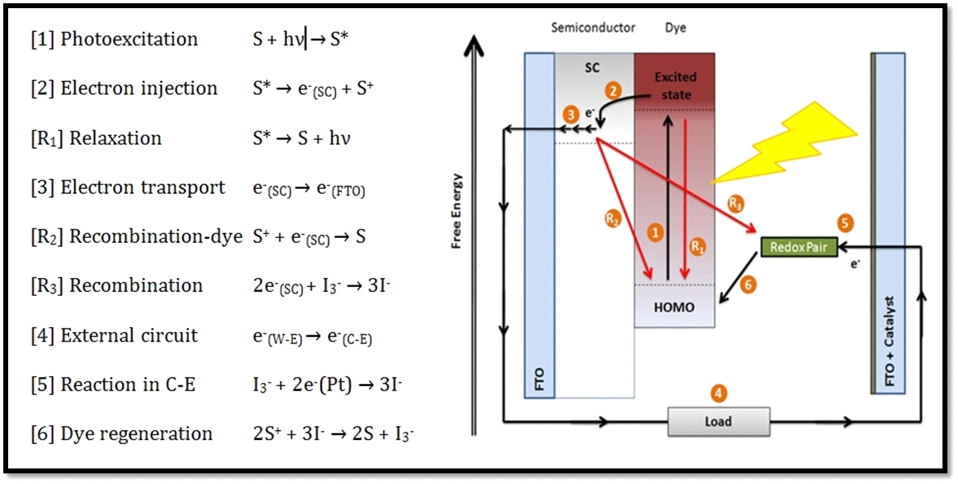Figura 1: Funcionamiento de una celda solar

- Foto excitación: Se produce el paso del electrón del HOMO al LUMO.
- Electroinyección: El electrón es transferido del LUMO al semiconductor.
- Transporte electrónico: el electrón es transferido del semiconductor al FTO. En este paso puede ocurrir la recombinación, el electrón, en lugar de pasar al circuito externo, vuelve hacia atrás, al HOMO o al electrolito. Estudiaremos este proceso más adelante.
- Circuito externo: el electrón viaja al contraelectrodo.
- Reacción en el contraelectrodo: el electrón reduce el yodo a triyoduro. Aquí el platino actúa de catalizador.
- Regeneración del pigmento: el triyoduro cede el electrón al pigmento, regenerándolo.

Hay tres factores que condicionan el rendimiento de la celda:
- Capacidad de absorción del pigmento.
Nos interesa un pigmento que absorba en un rango amplio para así aprovechar al máximo la radiación solar.
- Facilidad de inyección.
Para que el proceso sea efectivo el nivel de energía del LUMO debe ser superior al de la banda de conducción del semiconductor. De esta manera la inyección ocurrirá a favor de gradiente.
- Posibilidad de recombinación, que disminuye la eficiencia de la celda. Una vez que el electrón está en el semiconductor, puede ocurrir que en lugar de pasar al circuito externo, generando corriente eléctrica, se vuelva al HOMO o pase al electrolito.
El semiconductor usado, TiO₂, un material transparente que tiene la limitación de que sólo absorbe luz ultravioleta. Sin embargo, para un mayor rendimiento de nuestra celda (ya que rayos UV, llegan muy pocos), se emplea el colorante que absorbe la luz visible.

8.Cuerpo del trabajo(material y métodos)

8.1 Significado de las variables

El primer factor eliminatorio a la hora de elegir el colorante será que su capacidad de adsorción al TiO₂. Si lo hace significa que sí contiene grupos -OH o grupos -COOH, pero si pasado un tiempo al enjuagar el FTO la suspensión de TiO₂ no se ha teñido significa que el colorante no tiene grupos -OH o -COOH.

El espectro de absorbancia también será determinante, puesto que la función del colorante es la de inyectar un electrón que ha sido excitado por la luz solar en el TiO₂. Como la luz que llega a la superficie de la Tierra en mayor cantidad es la luz visible es correcto pensar que el colorante que más luz absorba en el rango de longitud de ondas correspondiente al visible, será el más adecuado para la construcción de la celda.

Los factores que determinan la bondad de un pigmento son cuatro, por lo que si una célula cuyo colorante se adhirió al TiO₂ y absorbe luz en el visible tiene muy mal rendimiento puede deberse a otros dos factores clave a la hora de la elección de un buen colorante, que son:

El rendimiento de inyección, es decir, la capacidad de ceder el electrón excitado el TiO₂. Esto viene dado por el LUMO del colorante, cuyo nivel de energía debe ser superior al de la banda de conducición del TiO2. Si el LUMO tiene un nivel de energía inferior al de la banda de conducción la inyección no se producirá puesto que este debe ser un movimiento a favor de gradiente de energía.

El rendimiento de regeneración hace referencia a la capacidad del colorante de recuperar el electrón perdido. El colorante tomará un electrón del yoduro (que inmediatamente pasará a ser triyoduro) siempre y cuando el nivel de energía del HOMO sea menor que el del par redox. Este proceso sucede así porque, al igual que la inyección, es un movimiento a favor de gradiente de energía.

8.2 Emisión de hipótesis

Si un colorante absorbe mucha luz en el visible pero la célula tiene un mal rendimiento significará que el colorante tiene un mal rendimiento de inyección, un mal rendimiento de regeneración, o ambos.

De igual forma, un colorante que absorbe poca luz en el visible pero la célula tiene un gran rendimiento significa que el colorante tiene un buen rendimiento de inyección y de recolección.

8.3 Diseño del utillaje experimental

El material necesario es:

- Esfera integradora.
- Simulador solar.
- Multímetro.
-Horno.
-Taladro y broca.
- Máquina de impresión.
- Frutas.
- Dióxido de titanio.
- Yoduro de potasio.
- Pasta de platino.
- Cristales conductores.
- Surlin.

8.4 Diseño del trabajo de campo

- El primer día, después de la sesión teórica, se cortan los cristales conductores y se extiende sobre ellos la pasta del semiconductor. A continuación se introducen en el horno.
- En la segunda sesión, se extraen los pigmentos de las frutas, se introducen en esas disoluciones los cristales conductores y se estudia su absorbancia. Se construyen las celdas y se miden las intensidades de corriente que generan.
- En la tercera sesión se seleccionan las mejores celdas y se miden los parámetros eléctricos necesarios para la determinación de la eficiencia.

8.5 Desarrollo del trabajo de campo

- Lo más importante es la protección en el laboratorio, con lo cual se necesita una bata para evitar mancharte, unos guantes para no dejar las huellas en el FTO y evitar hacerte daño en las manos con algún producto químico, y unas gafas para evitar que se salpique algo en lo ojos.
- Se necesitan unos cristales que por una de sus caras sean conductoras, para que los electrones pasen, la cara que sea conductora es a que se debe de poner de cara al contraeletrodo.
- Necesitamos un instrumento que tenga la forma de un cilindro, para poder extender el dióxido de titanio en el FTO. Usamos la técnica doctor blade.

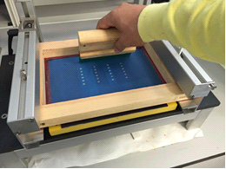

Figura 2. Ilustración del equipo de screen-printing para el depósito de películas de TiO₂
- Más tarde se meterá el FTO en un horno, para que el dióxido de titanio se seque.
- Ahora con ayuda de un taladro con una broca muy pequeña se harán unos agujeros en los contraelectrodos, para que podamos meter el electrolito una vez sellado.
- Los FTO que tienen el dióxido de titanio se introducen en una disolución del colorante y se dejarán para favorecer la adsorción.
- En el contraelectrodo se pondrá una pequeña capa de platino, para catalizar el proceso de transferencia electrónica..
- Se sellan los dos FTO con un polímero termoplástico con ayuda de una herramienta que tenga un mango para agarrarlo y no quemarnos y ejercer presión en la celda para sellarlos.
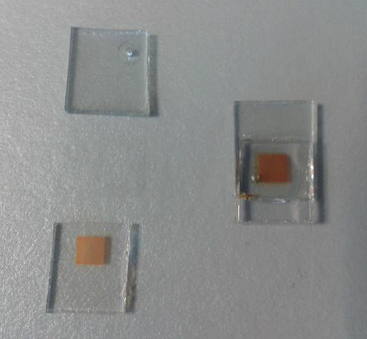

Figura 3. Montaje de la célula y disposición para las medidas eléctricas.

- Con una máquina para hacer el vacío se introduce el electrolito en el interior de la celda y se coloca encima otro plástico para sellar el agujero, y que no salga el electrolito.

8.5.1 Recogida de datos

Los datos de absorbancia medidos para los diferentes frutos analizados se recogen en la siguiente gráfica:

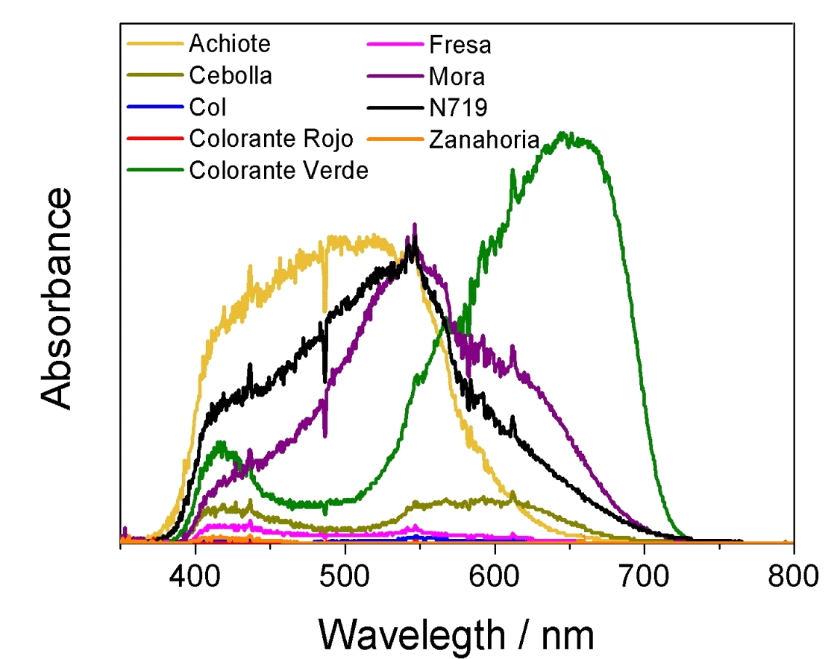

Figura 4. Datos de intensidad de absorbancia

Los datos de intensidad/voltaje medidos en el simulador solar son:

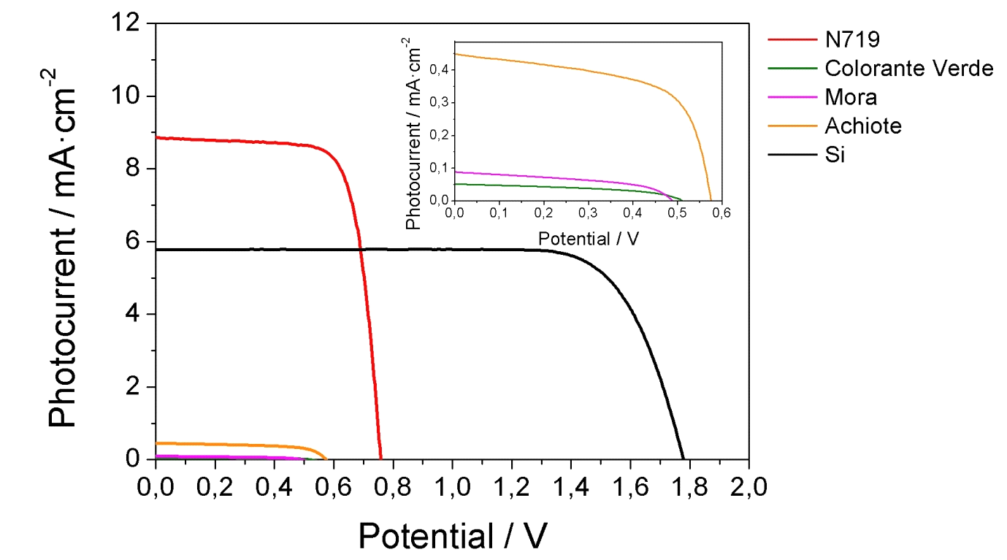

Figura 5. Datos de intensidad/voltaje

Los datos de intensidad/voltaje medidos manualmente con el multímetro son:

V | 0.740 | 0.735 | 0.730 | 0.724 | 0.720 | 0.708 | 0.705 | 0.700 | 0.689 | 0.674
J | 7 | 20 | 90 | 183 | 230 | 377 | 354 | 410 | 554 | 688

V | 0.660 | 0.650 | 0.634 | 0.614 | 0.589 | 0.568 | 0.540 | 0.167
J | 760 | 861 | 919 | 989 | 1042 | 1079 | 1110 | 1140

8.6 Tratamiento de resultados

CONFIGURATION | Jsc  (mA/cm²) | Voc  (mV) | FILL FACTOR (%) | η  (%)
DSSC (N719) | 8,93 | 757,48 | 73,77 | 4,99
GREEN DYE CELL | 0,05 | 510,51 | 45,41 | 0,01
BLACKBERRY CELL | 0,09 | 488,16 | 46,16 | 0,02
ANNATTO CELL | 0,45 | 574,57 | 60,86 | 0,16
SILICON CELL | 5,77 | 1778,31 | 76,99 | 7,9

9. Conclusiones

Teniendo en cuenta la notable mejoría de la eficiencia de estas células de colorante, además de lo recientes que son, ya que solo hace 25 años que fueron inventadas, en un futuro pueden llegar a sustituir la células solares de silicio, obteniendo energía con una menor inversión de capital, de una manera más estética y además cabe la posibilidad que en los días nublados tiene una mayor eficiencia las células de colorante con respecto a las de silicio. De hecho, existe una nueva investigación en estas células de colorante que incluye oro en ellas y que aumenta mucho su rendimiento, por lo que podría ser un nuevo paso en la historia de la obtención de la energía solar.

10. Valoración personal.

Este tipo de proyectos son muy importantes porque son la razón de que la tecnología siga avanzando, encontrando cada vez formas más eficientes y sostenibles de hacer las cosas. Por esta razón estamos muy satisfecha de haber podido participar en esta investigación.
Desde el punto de vista personal nos ha aportado la experiencia en un trabajo colaborativo del que hemos aprendido conceptos de forma participativa, que es un gran complemento a la teoría que normalmente aprendemos.

11. Agradecimientos.

En primer lugar agradecer al investigador Jesús Idígoras por su labor de divulgación de la ciencia y por haber diseñado este proyecto y habernos guiado. Gracias también a la Facultad de Ciencias Experimentales de la universidad Pablo de Olavide por hacer posible la realización de este proyecto y a la organización de Jóvenes con Investigadores de Sevilla, destacando a la coordinadora Carolina Clavijo por su gran trabajo a la hora de organizar todos estos proyectos y por habernos dado la oportunidad de pertenecer a ellos.

12. Bibliografía.

1. B. O’Regan, M. Gratzel, A Low-Cost, High-Efficiency Solar-Cell Based on Dye-Sensitized Colloidal TiO₂ Films, Nature. 353 (1991) 737–740.
2. M. Grätzel, Recent Advances in Sensitized Mesoscopic Solar Cells, Accounts of Chemical Research. 42 (2009) 1788–1798.
3. A. Hagfeldt, G. Boschloo, L. Sun, L. Kloo, H. Pettersson, Dye-Sensitized Solar Cells, Chemical Reviews. 110 (2010) 6595-6663.
4. G. P. Smestad, Solar Energy Materials and Solar Cells 55 (1998) 157—178

